澤田慶仁＆田山ひろし2021年4月28日（水）発売シングル
乾杯ってか! /なんとなく、、、/あれ! ほら! ブルース
YZWG-15275 税込定価￥1.300円（￥1.182税抜）

澤田慶仁＆田山ひろし
異色のコラボが実現!!「乾杯ってか!」

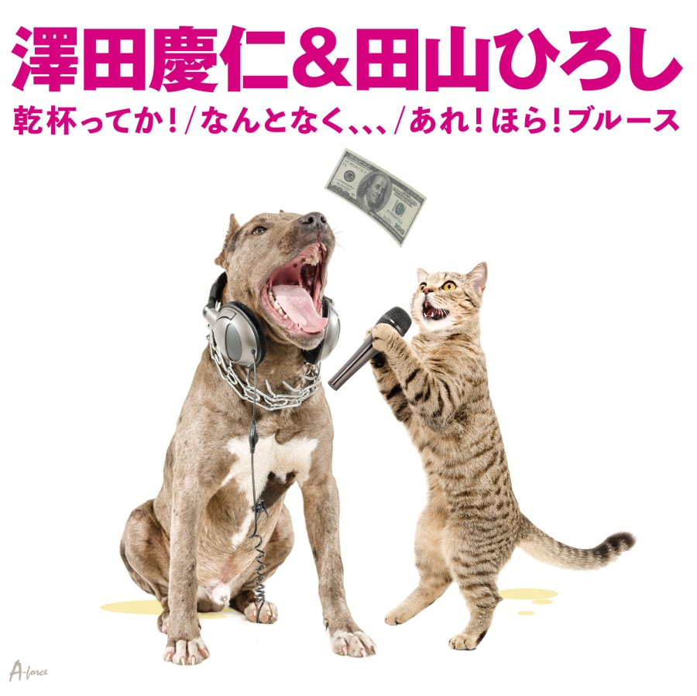

澤田 慶仁 https://www.sawada-yasuhito.com/
田山ひろし https://ameblo.jp/tayama-hiroshi/
- force EXPERT /㈱エイフォース・エンタテイメント内
TEL:03-5283-0455 FAX：03-3293-9977 http://www.aforce-e.com
＜収録曲＞
- 乾杯ってか!
作詞・作曲： 澤田慶仁 編曲：森藤晶司
- なんとなく、、、
作詞：田山ひろし 作曲: 澤田慶仁 編曲：森藤晶司
- あれ!ほら!ブルース
作詞・作曲： 澤田慶仁 編曲：森藤晶司
- 乾杯ってか!(カラオケ)
作曲： 澤田慶仁 編曲：森藤晶司
- なんとなく、、、(カラオケ)
作曲: 澤田慶仁 編曲：森藤晶司
- あれ!ほら!ブルース(カラオケ)
作曲： 澤田慶仁 編曲：森藤晶司
『全6曲収録』『メロ譜付』

作詞・作曲家デビュー“澤田慶仁”作詞家デビュー“田山ひろし”

配信ライブをきっかけに津軽三味線“澤田慶仁”と演歌の鉄人“田山ひろし”そして2人で作品を手掛けリアルな世界観を描いた作品が秀逸!!
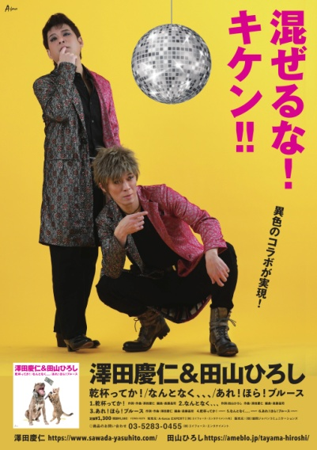
今だから出来るコラボ企画!!

＜プロフィール＞
◆澤田 慶仁（サワダ ヤスヒト）
1965年青森県上北郡六ヶ所村に生まれる。
16才で上京 19才の時に津軽三味線奏者 澤田勝仁師に師事
25才 澤田慶仁を襲名
26才で民謡歌手 曽我了子師より三音文慶を襲名
平成7年 日本コロムビア全国民謡コンクール優勝
平成12年 青森在京民謡全国大会優勝 他数々の賞を受賞
以来、数々のステージで三味線プレーヤーとして活躍する。
平成26年4月ファーストシングル「蛇の目傘」をリリース
平成28年1月「東京の月」をリリース、新たな音楽活動をスタート
2020年12月に発売した自身初のDVDはオリコンミュージックDVDデイリーランキング5位を獲得。 歌、三味線奏者の枠を超え異例の活動を続けている。

◆田山ひろし
1972年、広島県出身。
メジャーデビュー以来、確実にファンを拡大。現在は関東を中心に活動中。
【ディスコグラフィー】
2003年「おとこの春 c/w 旅の雨」
2007年「親父の故郷 c/w 女の氷花」
2007年「功名天下道 c/w 情炎流れ唄」
2011年「とまり木挽歌 c/w 運命道」
2013年「夜桜海峡 c/w 縁歌」
2015年「海竜/津軽のばんば」
2017年「俺に聞くなよ/罪の海」

乾杯ってか!
作詞・作曲： 澤田慶仁 編曲：森藤晶司

こんな時代に生まれたからさ
こんな時代を生きてやる
負けてたまるか俺達の道
男同士で夢つかむ

故郷(くに)を離れてただひたすらに
長い坂道お前と二人
アァ〜友よ アァ〜友よ
故郷(ふるさと)に乾杯

こんな時代に生まれたからは
こんな時代を歩き出そう
いつか必ず栄光の道
男同士で掴み取る

雲よ届けよ生まれた故郷へ
硬い絆でお前と二人
アァ〜友よ アァ〜友よ
俺たちに乾杯

故郷(くに)を離れてただひたすらに
長い坂道お前と二人
アァ〜友よ アァ〜友よ
故郷(ふるさと)に乾杯🍻

俺達に乾杯🍻

なんとなく、、、
作詞：田山ひろし 作曲: 澤田慶仁 編曲：森藤晶司

1人暮らしのアパートは
今日も自分を淋しくさせる
1人ぶらりと居酒屋へ
酒を片手に鼻歌まじり

東京の街 ビルの都会(まち)
ネオンの灯りが眩しく光る
いくら飲んでもまだまだ酔えぬ

なんとなく故郷へ 帰ろかな~

時間(とき)が過ぎても思い出す
幼い頃の 宝物
明日へと続く扉だけど
道の足跡辿ってみるか

東京の街 俺の都会(まち)
心の中は あの日のままで
いくら酔っても眠れぬ夜もある…

なんとなく届くかな 風に乗せ~

東京の街 俺の都会(まち)
心の中に今でも残る
いくら酔ってもやれない事もある…

なんとなく思い出す 故郷を
夢も涙も 風に舞え

あれ!ほら!ブルース
作詞・作曲： 澤田慶仁 編曲：森藤晶司

いまの世の中忙しぶって
3歩歩けば物忘れ
昨日食べたご飯まで
忘れてしまう悲しいね…(何食べたっけ？)

物を頼めばなんだっけ？
あれ！ほら！言ってもなんだっけ？
夫婦揃って物忘れ
あ~ぁあれ！ほら！ブルースよ(参ったな💦)

たまの休みも小間使い
口を開けば物忘れ
ねえ〜これもやっといて
は〜いは〜いと空返事(ボケたかな？)

嫁に言われてあれ！ほれと
文句言わずに我慢して
立ったその場で物忘れ
あ~ぁあれ！ほら！ブルースよ
(どうもすいましぇ〜ん)

若いつもりでいるけれど
思い出せずに物忘れ
さっき言ったよ会話まで
忘れてしまう悲しいね(悲しいね)

行く歳来る歳勝てないけれど
あれほら通じる会話して
昔話に花が咲き
あ~ぁあれ！ほら！ブルースよ(歳だな)

昔は健康自慢して
飲み屋に通う毎日で
あなたも私も優等生
今は病院通いだよ(薬ハンパねえ)

焦るな、怒るな、騒ぐなと
それでも人生生きている
長生きするのもあ~ぁ大変
あ~ぁあれ！ほら！ブルースよ (へばな〜👋)

